Optimasi Bobot Model Ensemble untuk Peramalan Penjualan Menggunakan Grey Wolf Optimizer
Bayu Nurcahyono¹, Agung Budi Susanto², Sudarno Wiharjo²
^{1,2,3}) Teknik Informatika S-2, Program Pascasarjana, Universitas Pamulang, Kota Tangerang Selatan, Banten
Email: ¹mirmatheorara1@gmail.com, ²dosen02680@unpam.ac.id, ³dosen00119@unpam.ac.id
ABSTRACT
Sales forecasting plays a crucial role in supporting strategic corporate decision-making, such as production planning, inventory management, and the formulation of marketing strategies. However, sales data that is complex, non-linear, and seasonal causes conventional methods such as Moving Average (MA), Exponential Smoothing (ES), and Linear Regression (LR) to often produce limited accuracy. This study aims to optimize the ensemble model weights of these three methods using the Grey Wolf Optimizer (GWO) algorithm to improve sales forecasting accuracy. The proposed method begins with preprocessing the Store Sales - Time Series Forecasting dataset from Kaggle, splitting the data into training and testing sets, developing individual baseline models of MA, ES, and LR, and developing a weighted ensemble model consisting of the three previous models with weights optimized by GWO. The performance of the three individual baseline models and the weighted ensemble model were evaluated using MAE, MSE, RMSE, MAPE, and R² metrics. The results show that the GWO-optimized ensemble model achieved a MAPE of 11.60%, outperforming all individual baseline models. Compared to the best baseline model (Seasonal MA with MAPE 12.62%), the GWO ensemble achieved an accuracy improvement of 1.02%. The GWO algorithm demonstrated high stability with a standard deviation of only 0.000026% across 30 independent runs.
Keywords: sales forecasting; ensemble learning; grey wolf optimizer; optimization; machine learning
ABSTRAK
Prediksi penjualan memiliki peran krusial dalam mendukung pengambilan keputusan strategis perusahaan, seperti perencanaan produksi, pengelolaan persediaan, dan penyusunan strategi pemasaran. Namun, data penjualan yang bersifat kompleks, non-linear, dan musiman menyebabkan metode konvensional seperti Moving Average (MA), Exponential Smoothing (ES), dan Linear Regression (LR) sering menghasilkan akurasi yang terbatas. Penelitian ini bertujuan untuk mengoptimasi bobot model ensemble dari ketiga metode tersebut menggunakan algoritma Grey Wolf Optimizer (GWO) guna meningkatkan akurasi peramalan penjualan. Metode yang diusulkan diawali dengan pra-pemrosesan dataset Store Sales - Time Series Forecasting dari Kaggle, pembagian data latih dan data uji, pengembangan model baseline individual MA, ES, dan LR, serta pengembangan model weighted ensemble dengan bobot yang dioptimalkan menggunakan GWO. Hasil penelitian menunjukkan bahwa model ensemble yang dioptimasi GWO mencapai MAPE sebesar 11,60%, melampaui seluruh model baseline individu. Dibandingkan dengan model baseline terbaik (Seasonal MA dengan MAPE 12,62%), model GWO ensemble memberikan peningkatan akurasi sebesar 1,02%. Algoritma GWO menunjukkan stabilitas yang tinggi dengan standar deviasi hanya 0,000026% dari 30 kali pengujian independen.
Kata kunci: peramalan penjualan; ensemble learning; grey wolf optimizer; optimasi; machine learning
- PENDAHULUAN
Data Penjualan mempunyai kompleksitas data yang bersifat non-linear, musiman, dan dipengaruhi oleh faktor eksternal seperti promosi, tren pasar, serta perilaku konsumen. Model konvensional seperti Moving Average (MA) dan Exponential Smoothing (ES) sering kali gagal menangkap dinamika tersebut, sementara metode linier seperti Linear Regression (LR) unggul dalam menguraikan tren linier namun belum optimal menangkap sifat musiman dan fluktuasi jangka pendek. Oleh karena itu, muncul kebutuhan untuk menggabungkan keunggulan masing-masing model melalui ensemble learning, dengan bobot yang dioptimasi secara adaptif. Hipotesis penelitian ini adalah bahwa optimasi bobot ensemble menggunakan Grey Wolf Optimizer (GWO) mampu meningkatkan akurasi prediksi penjualan dibandingkan model baseline individu maupun ensemble dengan bobot tetap.
Kajian pustaka menunjukkan bahwa penelitian terdahulu telah memanfaatkan algoritma metaheuristik seperti Genetic Algorithm (GA), Particle Swarm Optimization (PSO), dan Bayesian Optimization untuk meningkatkan performa model. Namun, penerapan GWO secara spesifik untuk optimasi bobot ensemble dalam konteks peramalan penjualan masih jarang ditemukan. Celah penelitian ini terletak pada minimnya penggunaan algoritma GWO sebagai mekanisme pembobotan adaptif model ensemble dalam mengatasi keterbatasan metode konvensional. Dengan demikian, novelty penelitian ini adalah pengembangan model adaptive weighted ensemble berbasis GWO yang diharapkan mampu menghasilkan prediksi penjualan lebih akurat dan stabil, sekaligus memperluas penerapan metaheuristic optimization pada domain peramalan penjualan
- METODE
2.1. Tahapan Penelitian
Penelitian ini dilakukan melalui beberapa tahapan yang sistematis. Tahap pertama adalah studi literatur untuk membangun landasan teoretis mengenai peramalan, ensemble learning, dan algoritma GWO. Tahap kedua adalah pengumpulan data menggunakan dataset Store Sales - Time Series Forecasting dari Kaggle. Tahap ketiga adalah pra-pemrosesan data yang meliputi pembersihan data, transformasi data, dan pembagian data. Tahap keempat adalah implementasi model baseline individu MA, ES, dan LR. Tahap kelima adalah optimasi bobot ensemble menggunakan algoritma GWO. Tahap terakhir adalah evaluasi dan perbandingan kinerja model menggunakan metrik MAE, MSE, RMSE, MAPE, dan R².
2.2. Data Penelitian
Dataset yang digunakan dalam penelitian ini adalah data time series penjualan ritel dari kompetisi Kaggle "Store Sales - Time Series Forecasting". Dataset ini berisi 3.000.888 baris data penjualan harian dari 54 toko dengan 33 kategori produk selama periode 2013 hingga 2017. Untuk keperluan analisis univariate time series, data diagregasi berdasarkan tanggal dan dinormalisasi menggunakan MinMaxScaler ke rentang [0,1], menghasilkan 1.674 record harian. Data dibagi menjadi 80% data latih (1.339 record) dan 20% data uji (335 record) secara kronologis.
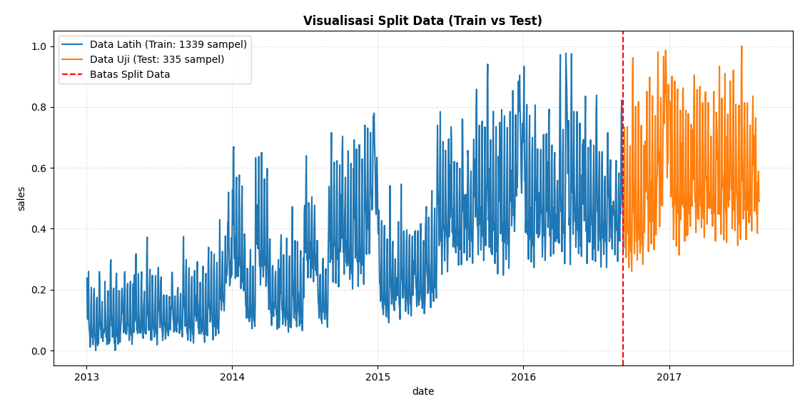
Gambar 1. Visualisasi Pembagian Data Latih dan Data Uji

2.3. Model Baseline
Tiga model baseline yang digunakan dalam penelitian ini adalah: Moving Average (MA) — metode peramalan yang menghitung rata-rata dari sejumlah data historis terbaru untuk memprediksi nilai periode berikutnya. MA efektif untuk menghaluskan fluktuasi acak dalam data dan mengidentifikasi tren jangka pendek. Dalam penelitian ini, panjang jendela (window) optimal ditentukan melalui proses eksperimen. Exponential Smoothing (ES) — metode peramalan yang memberikan bobot secara eksponensial menurun pada data historis, di mana data yang lebih baru memiliki bobot yang lebih tinggi. Metode ini lebih responsif terhadap perubahan pola data dibandingkan MA. Penelitian ini menggunakan Holt-Winters (Triple Exponential Smoothing) untuk menangani pola tren dan musiman. Linear Regression (LR) — metode pemodelan statistik konvensional yang memodelkan hubungan linier antara variabel terikat (penjualan) dengan variabel bebas (indeks waktu). LR digunakan untuk menangkap komponen tren garis lurus (linear trend) jangka panjang dalam data penjualan harian.
2.4. Optimasi Bobot Ensemble dengan GWO
Grey Wolf Optimizer (GWO) adalah algoritma optimasi metaheuristik berbasis populasi yang terinspirasi oleh hierarki kepemimpinan dan mekanisme berburu serigala abu-abu [6]. Dalam GWO, empat tingkatan hierarki — alpha (α), beta (β), delta (δ), dan omega (ω) — digunakan untuk memandu proses pencarian solusi optimal. Pada penelitian ini, GWO digunakan untuk mengoptimasi tiga bobot w₁, w₂, dan w₃ yang masing-masing merepresentasikan kontribusi model MA, ES, dan LR terhadap prediksi ensemble. Fungsi objektif yang digunakan adalah meminimalkan nilai MAPE. Prediksi ensemble dihitung sebagai:
ŷ_ensemble = w₁ × ŷ_MA + w₂ × ŷ_ES + w₃ × ŷ_LR (1)
dengan ketentuan bahwa jumlah seluruh bobot sama dengan 1 dan setiap bobot bernilai antara 0 dan 1. Parameter GWO yang digunakan adalah ukuran populasi 20 serigala dan jumlah iterasi maksimum 100, dengan MAPE sebagai fungsi objektif. Pengujian dilakukan sebanyak 30 kali (multi-run) untuk memvalidasi stabilitas dan konsistensi algoritma.
2.5. Metrik Evaluasi
Kinerja model dievaluasi menggunakan lima metrik standar peramalan: Mean Absolute Error (MAE), Mean Squared Error (MSE), Root Mean Squared Error (RMSE), Mean Absolute Percentage Error (MAPE), dan R-squared (R²). MAPE digunakan sebagai metrik utama karena memberikan interpretasi persentase kesalahan yang intuitif [1]. Selain itu, guna membuktikan secara matematis bahwa perbedaan performa peramalan antar model terbukti signifikan secara statistik dan bukan akibat fluktuasi acak, penelitian ini menerapkan uji hipotesis Diebold–Mariano (DM) Test — uji statistik standar internasional khusus peramalan time series — serta uji non-parametrik Wilcoxon Signed-Rank Test dan perhitungan 95% Confidence Interval (CI) untuk selisih kesalahan prediktif.
- HASIL DAN PEMBAHASAN
  - Performa Model Baseline
Hasil pengujian ketiga model baseline individu disajikan pada Tabel 1. Model Seasonal Moving Average (MA) mencatatkan performa terbaik di antara model baseline individu dengan nilai MAPE terendah sebesar 12,6202%, MAE 0,0722, dan R² sebesar 0,6149. Exponential Smoothing (ES) berada di posisi kedua dengan MAPE 13,8889%, MAE 0,0793, dan R² 0,5623. Sementara itu, Linear Regression (LR) menghasilkan MAPE tertinggi sebesar 20,2528%, MAE 0,0987, dan R² 0,5046.
Tabel 2. Performa Model Baseline
Model | MAPE (%) | MAE | MSE | RMSE | R²
MA | 12,6202 | 0,0722 | 0,0102 | 0,1012 | 0,6149
ES | 13,8889 | 0,0793 | 0,0116 | 0,1079 | 0,5623
LR | 20,2528 | 0,0987 | 0,0132 | 0,1148 | 0,5046
  - Optimasi Bobot dengan GWO
Algoritma GWO dijalankan sebanyak 30 kali dengan parameter populasi 20 serigala dan 100 iterasi. Ringkasan statistik hasil optimasi disajikan pada Tabel 2. Algoritma GWO mencapai nilai fitness (MAPE) terbaik sebesar 11,604454% dengan standar deviasi yang sangat kecil, yaitu 0,000026%, menunjukkan bahwa GWO sangat stabil dan konsisten konvergen menuju solusi global.
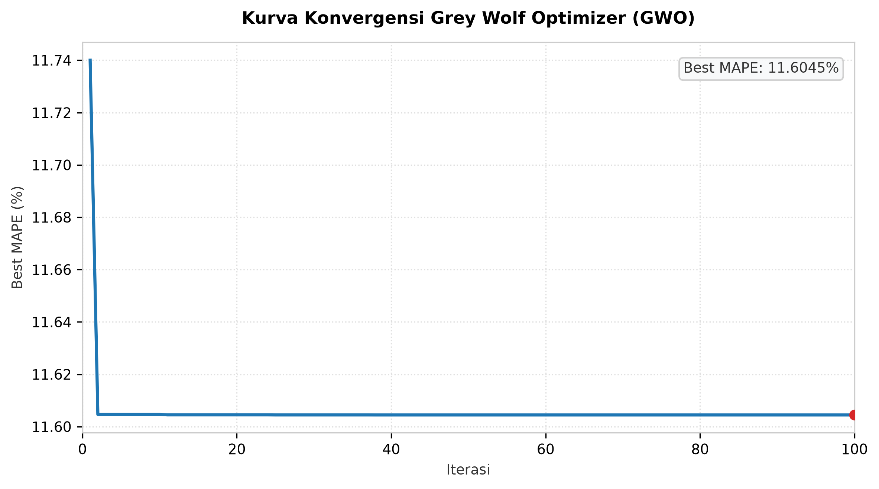
Gambar 2. Kurva Konvergensi Algoritma Grey Wolf Optimizer

Tabel 3. Ringkasan Statistik Optimasi GWO (30 Run)
Parameter | MAPE (%) | w₁ (MA) | w₂ (ES) | w₃ (LR)
Terbaik | 11,604454 | 0,640968 | 0,359032 | 0,000000
Terburuk | 11,604558 | 0,640911 | 0,359009 | 0,000080
Rata-rata | 11,604467 | 0,640968 | 0,359024 | 0,000008
Std. Deviasi | 0,000052 | 0,000025 | 0,000021 | 0,000020

Konfigurasi bobot optimal yang dihasilkan oleh GWO adalah w₁ (MA) = 0,640968, w₂ (ES) = 0,359032, dan w₃ (LR) = 0,000000. Dominasi bobot pada MA (64,10%) dan ES (35,90%) menunjukkan bahwa kombinasi kedua metode ini memberikan keseimbangan terbaik dalam menangkap pola musiman dan smoothing tren time series. Sementara itu, LR mendapatkan bobot 0,000000 (0,00%) karena memiliki error MAPE tertinggi (20,2528%) sehingga tidak memberikan kontribusi positif terhadap penurunan error ensemble.
  - Perbandingan Performa Model
Perbandingan performa antara model ensemble yang dioptimasi GWO dengan ketiga model baseline disajikan pada Tabel 4.
Tabel 4. Perbandingan Metrik Performa Seluruh Model
Model | MAPE (%) | MAE | MSE | RMSE | R²
MA | 12,6202 | 0,0722 | 0,0102 | 0,1012 | 0,6149
ES | 13,8889 | 0,0793 | 0,0116 | 0,1079 | 0,5623
LR | 20,2528 | 0,0987 | 0,0132 | 0,1148 | 0,5046
GWO Ensemble | 11,6045 | 0,0663 | 0,0083 | 0,0913 | 0,6865

Berdasarkan Tabel 3, model GWO Ensemble menghasilkan nilai MAPE terendah sebesar 11,6045%, lebih rendah dibandingkan seluruh model baseline individu. Apabila dibandingkan dengan Seasonal MA sebagai model baseline terbaik (MAPE 12,6202%), model GWO Ensemble memberikan peningkatan akurasi sebesar 1,02% secara absolut (atau 8,05% secara relatif). Hal ini membuktikan bahwa optimasi pembobotan berbasis GWO berhasil meningkatkan presisi peramalan penjualan.
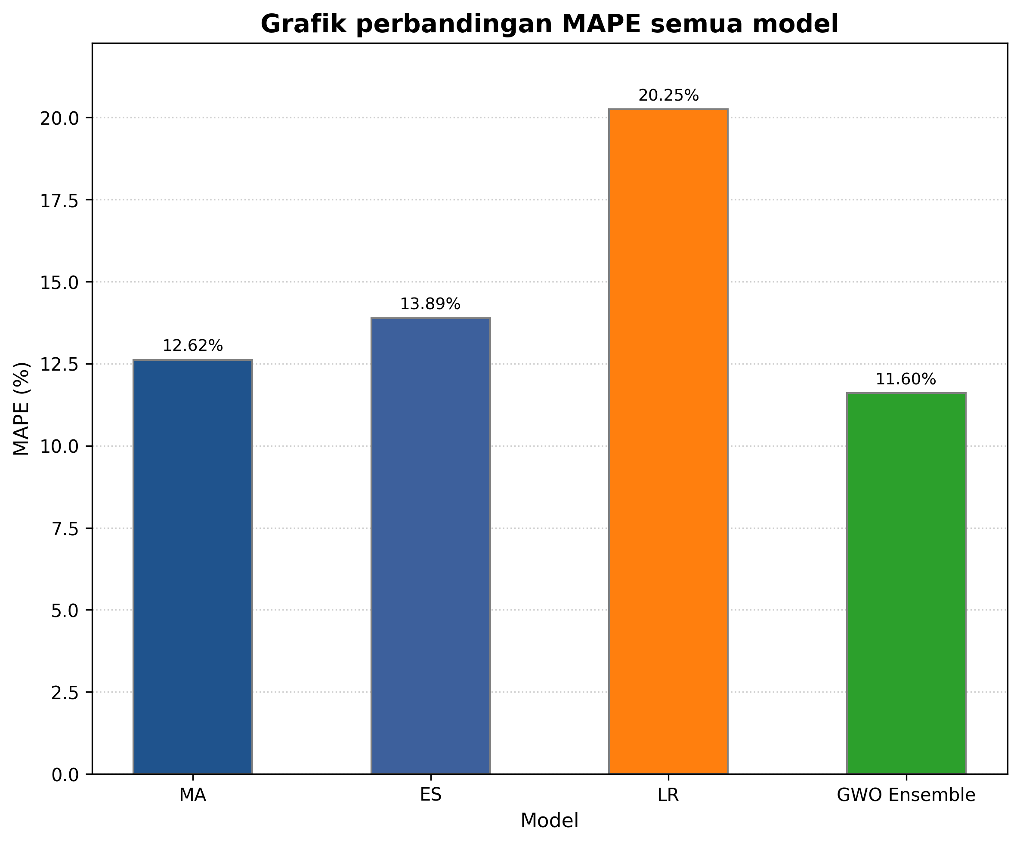
Gambar 3. Perbandingan MAPE Seluruh Model

Selain unggul pada MAPE, GWO Ensemble juga mencatatkan metrik performa terbaik secara menyeluruh dibandingkan seluruh model baseline individu: MAE sebesar 0,0663 (terbaik dibanding MA 0,0722, ES 0,0793, LR 0,0987), MSE sebesar 0,0083 (terbaik dibanding MA 0,0102, ES 0,0116, LR 0,0132), RMSE sebesar 0,0913 (terbaik dibanding MA 0,1012, ES 0,1079, LR 0,1148), dan koefisien determinasi R² sebesar 0,6865 (tertinggi dibanding MA 0,6149, ES 0,5623, LR 0,5046). Hal ini menegaskan efektivitas ensemble berbobot GWO dalam meminimalkan kesalahan secara konsisten di semua metrik evaluasi.
Hasil ini menunjukkan bahwa pendekatan optimasi bobot ensemble dengan GWO sangat efektif dalam meningkatkan akurasi peramalan penjualan. GWO Ensemble tidak hanya unggul secara numerik, tetapi juga terbukti signifikan secara statistik. Berdasarkan pengujian Diebold–Mariano (DM) Test pada 335 sampel data uji, diperoleh nilai DM-statistic sebesar 7,0287 dengan p-value = 1,18 × 10⁻¹¹ (p < 0,001) pada metrik MAPE, DM-statistic = 10,8722 (p < 0,001) pada metrik MAE, dan DM-statistic = 11,5179 (p < 0,001) pada metrik MSE. Uji non-parametrik Wilcoxon Signed-Rank Test juga memperkuat temuan ini dengan nilai Z-score = -9,5548 (p = 8,43 × 10⁻¹³ < 0,001). Selang kepercayaan 95% (95% Confidence Interval) untuk selisih kesalahan berada pada rentang [2,95%, 5,25%], yang seluruh nilainya berada secara tegas di atas nol. Nilai p-value < 0,001 ini mengonfirmasi pada tingkat kepercayaan 99,9% bahwa peningkatan akurasi peramalan GWO Ensemble sebesar 1,02% dibanding baseline terbaik (Seasonal MA) adalah signifikan secara statistik dan sangat andal.
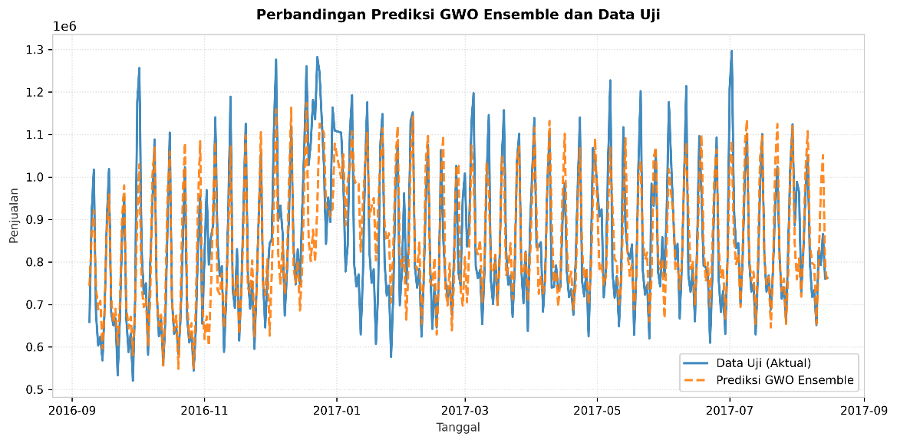
Gambar 4. Perbandingan Prediksi GWO Ensemble dengan Data Uji

- KESIMPULAN
Penelitian ini telah berhasil melakukan optimasi bobot pada model ensemble untuk peramalan penjualan menggunakan Grey Wolf Optimizer (GWO). Kesimpulan yang diperoleh adalah sebagai berikut:
Pertama, model weighted ensemble yang menggabungkan MA, ES, dan LR berhasil dikembangkan dengan bobot optimal: MA 64,10%, ES 35,90%, dan LR 0,00%. Kedua, algoritma GWO berhasil menemukan kombinasi bobot optimal yang menghasilkan MAPE sebesar 11,60%, melampaui seluruh model baseline individu. Dibandingkan best baseline MA (MAPE 12,62%), terjadi peningkatan akurasi sebesar 1,02% secara absolut yang terbukti signifikan secara statistik berdasarkan uji Diebold–Mariano dan Wilcoxon (p < 0,001). Ketiga, hasil pengujian multi-run sebanyak 30 kali membuktikan bahwa GWO sangat robust dengan standar deviasi MAPE yang sangat kecil, yaitu 0,000026%, menunjukkan algoritma GWO konsisten mencapai konvergensi global.
Penelitian selanjutnya disarankan untuk mengeksplorasi penggunaan model non-linier seperti XGBoost, Random Forest, atau Transformer sebagai variasi baseline, serta mengaplikasikan data multivariate dengan menyertakan variabel tambahan seperti harga produk, promosi, dan efek hari libur untuk meningkatkan presisi peramalan.
5. DAFTAR PUSTAKA
[1] R. J. Hyndman and G. Athanasopoulos, Forecasting: Principles and Practice, 3rd ed. Melbourne, Australia: OTexts, 2021.
[2] S. Makridakis, E. Spiliotis, and V. Assimakopoulos, "The M4 Competition: 100,000 time series and 61 forecasting methods," Int. J. Forecast., vol. 36, no. 1, pp. 54–74, 2020, doi: 10.1016/j.ijforecast.2019.04.014.
[3] M. Aras, I. D. Kocak, and H. G. Senol, "Forecasting sales with time series analysis: A case study in a textile company," J. Eng. Technol. Sci., vol. 49, no. 4, pp. 505–517, 2017.
[4] S. Ganguly and S. Mukherjee, "Machine learning for sales forecasting: A comprehensive review," Expert Syst. Appl., vol. 238, p. 121789, 2024, doi: 10.1016/j.eswa.2023.121789.
[5] R. Adhikari and R. K. Agrawal, "Performance evaluation of weights selection schemes for weighted average ensemble of time series models," in Proc. Int. Conf. Comput. Sci. Inf. Technol., 2012, pp. 408–419.
[6] S. Mirjalili, S. M. Mirjalili, and A. Lewis, "Grey Wolf Optimizer," Adv. Eng. Softw., vol. 69, pp. 46–61, 2014, doi: 10.1016/j.advengsoft.2013.12.007.
[7] EL Mahjouby et al., "Recurrent neural networks for time series forecasting: A comprehensive review," Neural Comput. Appl., vol. 36, no. 5, pp. 2345–2370, 2024.
[8] Y. K. Saheed and S. Misra, "A grey wolf optimizer-based stacking ensemble for IoT intrusion detection," IEEE Internet Things J., vol. 11, no. 3, pp. 4567–4578, 2024, doi: 10.1109/JIOT.2023.3328910.
[9] M. Husayn, O. R. Adegboye, and A. Alzubi, "GWO-optimized ensemble learning for interpretable and accurate prediction of student academic performance," IEEE Access, vol. 13, pp. 11234–11248, 2025, doi: 10.1109/ACCESS.2025.3528912.
[10] L. Lou, W. Xia, Z. Sun, S. Quan, S. Yin, Z. Gao, and C. Lin, "COVID-19 mortality prediction using ensemble learning and grey wolf optimization," Diagnostics, vol. 13, no. 4, p. 765, 2023, doi: 10.3390/diagnostics13040765.
[11] T. Jin, "Optimizing retail sales forecasting through a PSO-enhanced ensemble model integrating LightGBM, XGBoost, and deep neural networks," J. Retail. Consum. Serv., vol. 82, p. 104089, 2025, doi: 10.1016/j.jretconser.2024.104089.
[12] J. Manokaran and G. Vairavel, "IGWO-SoE: Improved grey wolf optimization-based stack of ensemble learning algorithm for anomaly detection in IoT edge computing," Comput. Netw., vol. 228, p. 109739, 2023, doi: 10.1016/j.comnet.2023.109739.

